14.01.2022-ғы № 16-13-52Д/С шығыс хаты
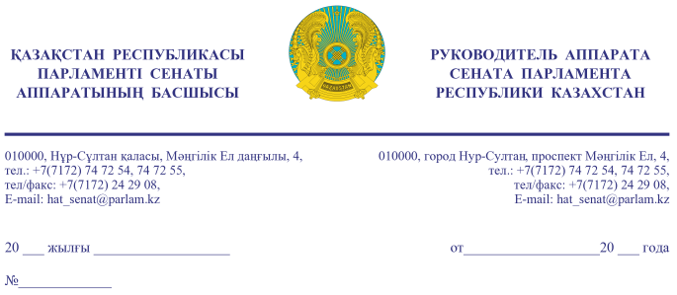

Қазақстан Республикасы
Премьер-Министрі
Кеңсесінің Басшысы
Ғ.Т. ҚОЙШЫБАЕВҚА

Құрметті Ғалымжан Тельманұлы!

«Қазақстан Республикасының Парламенті және оның депутаттарының мәртебесі туралы» Қазақстан Республикасы Конституциялық заңының 27-бабына және Қазақстан Республикасы Парламенті Регламентінің 100-тармағына сәйкес Қазақстан Республикасы Парламенті Сенатының 2022 жылғы 13 қаңтардағы отырысында депутат Н. Төреғалиев жариялаған бір топ Парламент депутаттарының депутаттық сауалы Сізге жіберіліп отыр.

Қосымша: 3 парақта, мемлекеттік тілде.

Ә. РАҚЫШЕВА

Орынд. А. Құлтұрсынов
т. 74-73-88

Келісу шешімдері
14.01.2022 09:19:37: Турегалиев Н. Т.(Әлеуметтік-мәдени даму және ғылым комитеті) - - ескертпелерсіз келісілген
14.01.2022 09:22:28: Данабеков О. К.(Сенат Аппаратының Басшылығы) - - ескертпелерсіз келісілген
14.01.2022 09:23:27: Данияров А. Б.(Жалпы бөлімі) - - ескертпелерсіз келісілген
14.01.2022 09:41:57: Нукетаева Д. Ж.(Әлеуметтік-мәдени даму және ғылым комитеті) - - ескертпелерсіз келісілген
14.01.2022 09:48:50: Жумагулов Б. Т.(Әлеуметтік-мәдени даму және ғылым комитеті) - - ескертпелерсіз келісілген
14.01.2022 09:53:17: Жусип Н. Б.(Әлеуметтік-мәдени даму және ғылым комитеті) - - ескертпелерсіз келісілген
14.01.2022 10:04:24: Нухулы А. .(Әлеуметтік-мәдени даму және ғылым комитеті) - - ескертпелерсіз келісілген
14.01.2022 10:17:13: Капбарова А. Ж.(Әлеуметтік-мәдени даму және ғылым комитеті) - - ескертпелерсіз келісілген
14.01.2022 10:28:54: Аманбайұлы Қ. .(Әлеуметтік-мәдени даму және ғылым комитетімен өзара байланыс жасау бөлімі) - - ескертпелерсіз келісілген
14.01.2022 10:43:12: Рысбекова Л. Т.(Экономикалық саясат, инновациялық даму және кәсіпкерлік комитеті) - - ескертпелерсіз келісілген
14.01.2022 10:45:15: Дюсембаев Г. И.(Қаржы және бюджет комитеті) - - ескертпелерсіз келісілген
14.01.2022 14:18:18: Сулеймен Л. Ж.(Конституциялық заңнама, сот жүйесі және құқық қорғау органдары Комитеті) - - ескертпелерсіз келісілген
14.01.2022 14:36:35: Макежанов С. А.(Қаржы және бюджет комитеті) - - ескертпелерсіз келісілген
Қол қою шешімі
14.01.2022 15:11:30 Ракишева А. Г.. Қол қойылды

